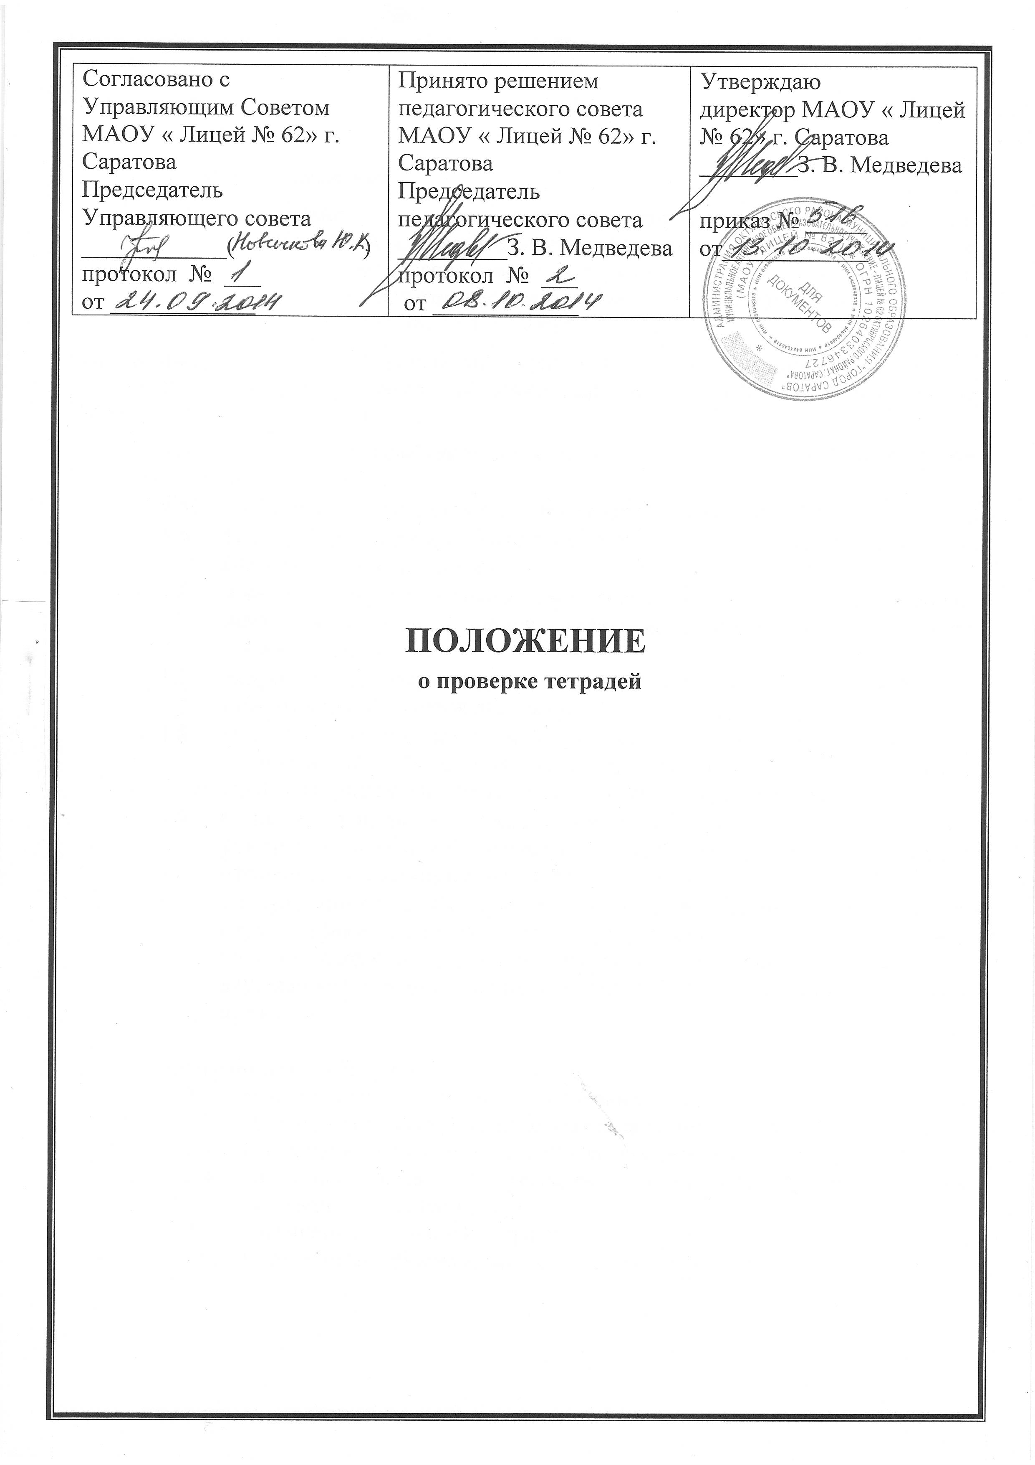

- Общие положения.
  - Положение о проверке тетрадей учащихся школы — документ, разработанный образовательным учреждением. Настоящее положение опирается на должностные инструкции учителей-предметников и согласовано с педагогическим советом лицея, имеющим право вносить в него свои изменения и дополнения.
  - Тетрадь – обязательный атрибут обучения школьника, она ведется каждым учеником по всем предметам учебного плана (кроме физкультуры).
  - Проверка тетрадей является одним из возможных способов контроля знаний учащихся.
  - Проверка тетрадей, является обязательной для каждого учителя.
  - При проверке тетрадей учитель имеет право делать записи только пастой (чернилами) красного цвета.
  - Учитель имеет право, помимо выставления (или не выставления) оценки, делать в тетради записи, касающиеся только непосредственно проверяемой работы.
  - Запрещается делать в тетради записи, касающиеся поведения учащихся (для этих целей имеется дневник).
  - В качестве оценки может быть использован только один из следующих символов: «1», «2», «3», «4», «5». Допускается выставление нескольких оценок за каждый вид деятельности (в том числе и через дробь).
  - С целью повышения качества проверки и оценки уровня усвоения учащимися изученного материала учителю-предметнику необходимо ознакомить учащихся с критерием выставления оценок.
  - Следует помнить, что выставление неудовлетворительных оценок в первые уроки после длительного отсутствия учащихся (3-х и более уроков), сдерживает развитие успехов в их учебно-познавательной деятельности и формирует негативное отношение к учению и учебному предмету.

2. Задачи проверки тетрадей:
  - Выполнение учителем норм проверки тетрадей.
  - Выполнение учащимися классных и домашних работ.
  - Соблюдение единого орфографического режима.
  - Правильность ведения тетрадей для контрольных работ и их сохранность в течение года.
  - Правильность подписи тетрадей.
  - Соответствие объема классных и домашних работ.

- Количество и название ученических тетрадей
  - Для выполнения всех видов обучающих работ, а также текущих контрольных письменных работ ученики должны иметь следующее количество тетрадей:
Предмет | Количество тетрадей
Предмет | 1-4 классы | 5-9 классы | 10-11 классы
Русский язык | Две рабочие тетради и одна тетрадь для диктантов и изложений | Две рабочие тетради, одна тетрадь для контрольных работ (диктантов), одна тетрадь для творческих работ (сочинений, изложений) | Одна рабочая тетрадь и одна тетрадь для контрольных работ
Литература |  | Одна тетрадь | Одна рабочая тетрадь и одна тетрадь для творческих работ (сочинений)
Математика | Две рабочие тетради и одна тетрадь для контрольных работ | Две рабочие тетради и одна тетрадь для контрольных работ
Алгебра |  | Две рабочие тетради и одна тетрадь для контрольных работ | Одна рабочая тетрадь и одна тетрадь для контрольных работ
Геометрия |  | Одна тетрадь | Одна тетрадь
Иностранный язык |  | Одна тетрадь, одна тетрадь для контрольных работ и словарь | Одна тетрадь, одна тетрадь для контрольных работ и словарь
Физика, химия |  | Одна рабочая тетрадь, одна тетрадь для контрольных работ и одна тетрадь для лабораторных и практических работ | Одна рабочая тетрадь, одна тетрадь для контрольных работ и одна тетрадь для лабораторных и практических работ
Биология, география, природоведение, история, технология, ОБЖ, музыка, черчение. | По одной тетради | По одной тетради | По одной тетради

4. Требования к оформлению и ведению тетрадей
  - Учащиеся пользуются стандартными тетрадями, состоящие из 12-18 листов. Общие тетради могут использоваться лишь в 7-11 классах на уроках по учебным дисциплинам, при изучении которых необходимо выполнение больших по объему работ. Общие тетради по русскому языку и алгебре используются только начиная с 9-го класса.
  - Тетрадь по предмету должна иметь аккуратный внешний вид. На ее обложке (первой странице) делается следующая запись:
Тетрадь
Для _________________________ работ
по _______________________________
ученика(цы) _________________ класса
МАОУ « Лицей № 62» г. Саратова
Фамилия__________________________
Имя______________________________
На обложке тетрадей для контрольных работ, работ по развитию речи,
лабораторных и практических работ делаются соответствующие записи.
  - При выполнении работ учащимся не разрешается писать на полях (за исключением пометок на полях во время записи лекций в старших классах). Обязательным является соблюдение правила «красной» строки в тетрадях по всем предметам.
  - Дата выполнения работы записывается в строку арабскими цифрами и названием месяца в тетрадях по математике в 1-6-м классах, прописью - в тетрадях по русскому языку в 1-9-м классах, цифрами на полях или строке в тетрадях по остальным предметам.
  - Размер полей в тетрадях устанавливается учителем исходя из специфики письменных работ по учебному предмету.
  - На каждом уроке в тетрадях следует записывать его тему, а на уроках по русскому языку, математике, алгебре и геометрии – указать вид выполняемой работы (классная, домашняя, самостоятельная, диктант, изложение, сочинение и т.д.).
  - При выполнении заданий в тетрадях учащиеся должны указывать номер упражнения, задачи, вопроса.
  - Устанавливается следующий пропуск клеток и линий в тетрадях:
- по математике (алгебре, геометрии) – начинать писать с самой верхней полной клетки, между разными заданиями пропускать 2 клетки, между домашней и классной – 4 клетки, между датой и заголовком работы – 2 клетки.
- по русскому языку – линии внутри одной работы не пропускаются, между домашней и классной работой оставляют 2 линии.
Текст каждой новой работы начинается с «красной» строки на той же странице тетради, на которой написана дата и наименование работы.
  - Итоговые контрольные работы по русскому языку и математике выполняются в специальных тетрадях, предназначенных для этого вида работ, поэтому слова «контрольная работа» не пишутся: в тетрадях по русскому языку записывается только вид работы (например, диктант). То же относится и к обозначению кратковременных работ, выполняемых в общих тетрадях.
  - Учащиеся ведут записи в тетрадях синей или фиолетовой пастой. Черная или зеленая пасты, карандаш могут быть использованы при подчеркивании, составлении графиков и т.д. Учащимся запрещается писать в тетрадях красной пастой.
- Периодичность и сроки проверки.

5.1. Начальные классы.
- Все тетради проверяются ежедневно.
- Контрольные работы возвращаются к следующему уроку.
- Изложения и сочинения возвращаются не позже, чем через два дня.
- Виды ошибок выносятся на поля тетради ( / - орфографическая ошибка; v – пунктуационная ошибка). После проверки письменных работ учащимся дается задание по исправлению ошибок или выполнению упражнений, предупреждающих повторение аналогичных ошибок. Над ошибками, как правило, учащиеся работают в тех же тетрадях, в которых выполняли соответствующие письменные работы.
- Ошибка подчеркивается, исправляется учителем.
- После каждой проверенной работы выполняется работа над ошибками.
- Оценки за контрольные работы выставляются в журнал, за самостоятельные работы – по усмотрению учителя.
- Объем письменной работы по русскому языку (за урок в тетради пишут столько слов, сколько предусмотрено программой по технике чтения).
- Объем домашней работы равен 1/3 объема классной работы.
5.2. Русский язык и литература.
- Рабочие тетради по русскому языку проверяются в 5 и 6 (первое полугодие) классах ежедневно, каждая работа, в 6 классе (второе полугодие), 7 – 9 классах – наиболее значимые работы, но обязательно один раз в неделю, 10 – 11 классах один раз в месяц, у слабоуспевающих учеников проверяется каждая работа.
- Рабочие тетради по литературе проверяются в 5 – 9 классах не реже двух раз в месяц, 10 – 11 классах – не реже одного раза в месяц.
- Контрольные работы возвращаются к следующему уроку.
- Изложения и сочинения возвращаются через неделю в 5 – 9 классах, через 10 дней в 10 – 11 классах.
- Виды ошибок выносятся на поля тетради ( / - орфографическая ошибка;v – пунктуационная ошибка, Л – логическая. Ф – фактическая, Р – речевая, речевые ошибки подчеркиваются волнистой линией), ГР – грамматическая).
- Ошибка подчеркивается, исправляется учителем.
- После каждой проверенной работы выполняется работа над ошибками.
- Оценки за контрольные работы выставляются в журнал, за самостоятельные работы – по усмотрению учителя.
- Объем письменной работы по русскому языку (за урок в тетради пишут столько слов, сколько предусмотрено программой по технике чтения).
- Объем домашней работы равен 1/3 объема классной работы.
5.3. Иностранный язык.
- Рабочие тетради проверяются: в 5 и 6 классах каждая работа, в 7 – 9 классах – один раз в неделю, 10 – 11 классах один раз в месяц, у слабоуспевающих учеников проверяется каждая работа.
- Контрольные работы возвращаются к следующему уроку.
- Виды ошибок выносятся на поля тетради ( / - орфографическая ошибка;v – пунктуационная ошибка, Л – логическая. Ф – фактическая, Р – речевая, речевые ошибки подчеркиваются волнистой линией), ГР – грамматическая).
- Ошибка подчеркивается, исправляется учителем.
- После каждой проверенной работы выполняется работа над ошибками.
- Объем выполненных работ должен соответствовать программным требованиям.
- Оценки за контрольные работы выставляются в журнал, за самостоятельные работы – по усмотрению учителя.
- Объем домашней работы равен 1/3 объема классной работы.
- Тетради – словари проверяются выборочно. но таким образом, чтобы каждая тетрадь была проверена не реже одного раза в два месяца.
5.4. Математика.
- Рабочие тетради проверяются в 5, и 6 (первое полугодие) классах ежедневно, каждая работа, в 6 (второе полугодие), 7 – 9 классах – наиболее значимые работы, но обязательно один раз в неделю, 10 – 11 классах – наиболее значимые работы, но обязательно два раза в месяц у всех учащихся, у слабоуспевающих учеников проверяется каждая работа.
- Контрольные работы возвращаются к следующему уроку.
- Ошибка подчеркивается, грубая – двумя, негрубая – одной, недочет - волнистой чертами, выполняется работа над ошибками.
- Контрольные работы возвращаются к следующему уроку.
- Оценки за контрольные работы выставляются в журнал, за самостоятельные работы – по усмотрению учителя.
- Объем домашней работы равен 1/3 объема классной работы.
5.5. Физика, химия, биология информатика.
- Рабочие тетради в 5 - 11 классах проверяются обязательно два раза в месяц, наиболее значимые работы проверяются у всех учащихся, у слабых учеников проверяется каждая работа.
- Ошибка подчеркивается, выполняется работа над ошибками.
- Контрольные, практические и лабораторные работы возвращаются к следующему уроку.
- Оценки за контрольные, лабораторные и практические работы выставляются в журнал, за самостоятельные работы – по усмотрению учителя.
- Объем домашней работы равен 1/3 объема классной работы.

5.6. История, обществознание, география, экология.
- Рабочие тетради в 5 - 11 классах проверяются обязательно два раза в четверть, наиболее значимые работы проверяются у всех учащихся, у слабых учеников проверяется каждая работа.
- Ошибка подчеркивается, речевая ошибка подчеркивается волнистой чертой, выполняется работа над ошибками.
- Оценки за контрольные работы выставляются в журнал, за самостоятельные работы – по усмотрению учителя.

5.7. ИЗО.
- Проверяется каждая работа.
- Оценки выставляются в журнал.

5.8. Технология, музыка
- Тетради проверяются у всех учащихся один раз в месяц.

5.9. По остальным предметам:
- Проверка производится выборочно, но таким образом, чтобы каждая тетрадь была проверена не реже одного раза в месяц.
- Тетради учащихся для лабораторных работ по всем предметам во всех классах проверяются у всех учащихся в течение недели после проведения работы.
- Тетради учащихся для изложений и сочинений по русскому языку и литературе, а также для лабораторных и контрольных работ по всем предметам проверяются у всех учащихся после каждой работы.
- Проверка контрольных работ учителями осуществляется в следующие сроки:
- контрольные диктанты и контрольные работы по математике в 1 - 9-х и контрольные работы по всем предметам в 1 - 4 классах проверяются к следующему уроку;
- контрольные работы по математике в 10 - 11-х классах и по остальным предметам во всех классах, кроме 1 - 4-х, проверяются в течение недели;
- изложения и сочинения в 5 - 7-х классах проверяются не позже чем через урок;
- изложения и сочинения в 8 - 9-х классах проверяются в течение недели;
- изложения и сочинения в 10 - 11-х классах проверяются в течение 10 дней.

6. Особенности проверки
6.1. В проверяемых работах учитель отмечает и исправляет допущенные ошибки, руководствуясь следующим:
- в начальной школе:
- при проверке тетрадей и контрольных работ по русскому языку и математике учащихся 1 - 4-х классов учитель зачеркивает орфографическую ошибку, цифру, математический знак и надписывает вверху нужную букву или верный результат математических действий;
- при пунктуационных ошибках зачеркивается ненужный или пишется необходимый в этом случае знак препинания; на полях учитель обозначает ошибку определенным условным знаком («I» - орфографическая ошибка, «V» - пунктуационная);
- проверив диктант, списывание, изложение, сочинение учитель подсчитывает и записывает в конце работы число орфографических (числитель) и пунктуационных (знаменатель) ошибок; после подсчета ошибок в установленном порядке выставляется отметка за работу;
- после проверки письменных работ учащимся дается задание по исправлению ошибок или выполнению упражнений, предупреждающих повторение аналогичных ошибок. Над ошибками, как правило, учащиеся работают в тех же тетрадях, в которых выполняли соответствующие письменные работы;
- в основной и старшей школе:
- при проверке изложений и сочинений в 5 - 11-х классах (как контрольных, так и обучающих) отмечаются (а в необходимых случаях и исправляются) не только орфографические и пунктуационные ошибки, но и фактические, логические, речевые (которые подчеркиваются волнистой линией) и грамматические; на полях тетради учитель обозначает фактические ошибки символом «ф», логические - знаком «л», речевые - знаком «р», грамматические - знаком «г»;
- при проверке обучающих классных и домашних работ, а также контрольных работ учащихся 5 - 11-х классов по русскому языку и математике учитель только подчеркивает и отмечает на полях допущенные ошибки, которые исправляет сам ученик;
- проверив диктант, изложение или сочинение, учитель подсчитывает и записывает количество ошибок по видам, в диктантах дробью указывается количество орфографических (числитель) и пунктуационных (знаменатель) ошибок. В изложениях и сочинениях указывается, кроме этого, количество фактических, логических, речевых и грамматических ошибок.

